

BỘ GIÁO DỤC VÀ ĐÀO TẠO
TRƯỜNG ĐẠI HỌC MỎ ĐỊA CHẤT
--------------

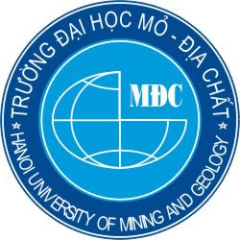

BÁO CÁO HỌC THUẬT

KHU THƯƠNG MẠI TỰ DO VÀ TIỀM NĂNG CỦA KHU THƯƠNG MẠI TỰ DO VỚI VIỆT NAM

Cán bộ thực hiện: GVC.Ths. Nguyễn Thị Hường
Đơn vị: Bộ môn Quản trị DN Mỏ
MỤC LỤC
HÀ NỘI – 06/2025
1. Đặt vấn đề…………………………………………………………………………1
2. Khái quát về khu thương mại tự do……………………………………………..1
3. Lợi ích của Việt Nam khi tham gia Khu thương mại tự do (FTZ)…………….2
4. Thách thức khi tham gia vào FTZ……………………………………………….2
5. Kết luận và kiến nghị……………………………………………………………..3

1. Đặt vấn đề
Trong bối cảnh toàn cầu hóa và hội nhập kinh tế quốc tế ngày càng sâu rộng, khu thương mại tự do (Free Trade Zone – FTZ) nổi lên như một công cụ chiến lược quan trọng trong quản trị logistics và chuỗi cung ứng. Đây là những khu vực địa lý được thiết lập với cơ chế chính sách ưu đãi đặc biệt, cho phép hàng hóa được nhập khẩu, lưu trữ, chế biến và tái xuất mà không chịu sự can thiệp của hàng rào thuế quan truyền thống. Với khả năng giảm thiểu chi phí logistics, rút ngắn thời gian lưu chuyển và tối ưu hóa hoạt động phân phối toàn cầu, FTZ đóng vai trò như một “điểm nút” trọng yếu trong mạng lưới chuỗi cung ứng hiện đại.
Sự phát triển mạnh mẽ của các FTZ tại các quốc gia như Trung Quốc, Singapore, Hà Lan hay Các Tiểu vương quốc Ả Rập Thống nhất đã chứng minh hiệu quả kinh tế to lớn và tính hấp dẫn trong việc thu hút dòng vốn đầu tư trực tiếp nước ngoài (FDI), thúc đẩy hoạt động xuất nhập khẩu, đồng thời gia tăng năng lực cạnh tranh quốc gia về logistics. Không chỉ giới hạn trong phạm vi hải quan hay thuế quan, các FTZ ngày nay còn được tích hợp với công nghệ cao, dịch vụ giá trị gia tăng và quản lý chuỗi cung ứng bền vững, phản ánh xu hướng phát triển xanh và thông minh trong ngành logistics toàn cầu.
Cùng với đó, chiều 16.6.2025, Thủ tướng Chính phủ vừa ký quyết định thành lập Khu thương mại tự do TP.Đà Nẵng, là khu FTZ đầu tiên tại Việt Nam.
Do đó, báo cáo tìm hiểu về Khu thương mại tự do là gì? Tác dụng của khu thương mại tự do đối với nền kinh tế Việt Nam và hoạt động logistics tại Việt nam như thế nào? Những thuận lợi và khó khăn khi triển khai khu thương mại tự do tại Việt Nam hiện nay.
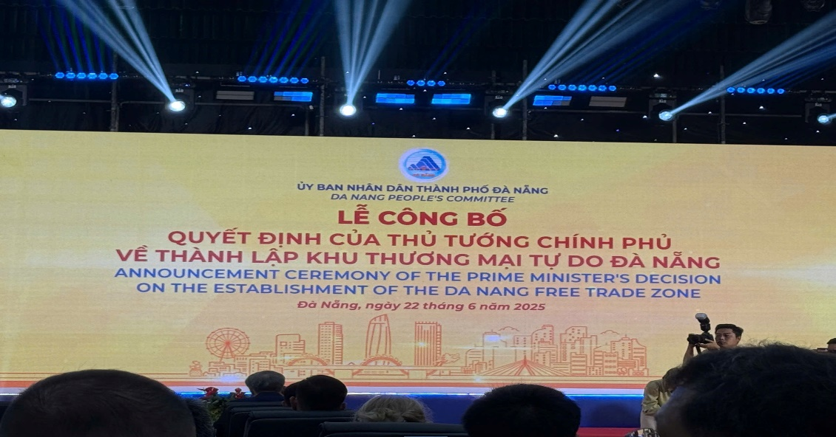

2. Khái quát về khu thương mại tự do
a. Khái niệm
Khu thương mại tự do (Free Trade Zone -FTZ) (KTMTD) là khu vực kinh tế đặc biệt được nhà nước xác định, hàng hóa của nước ngoài có thể đem đến, xử lý, chế biến, chia tách đóng gói, gia công chế biến mà không chịu thuế xuất nhập khẩu.
b. Đặc điểm chính của Khu thương mại tự do:
- Tháo dỡ rào cản thương mại: Thuế quan, hạn chế số lượng, hạn chế phi thuế quan được loại bỏ hoặc giảm thiểu giữa các quốc gia thành viên.
- Tự do lưu thông: Hàng hóa, dịch vụ, vốn và lao động di chuyển tự do qua biên giới.
- Chính sách thương mại chung: Các quốc gia thành viên áp dụng chính sách thương mại chung đối với các nước bên ngoài khu vực.
- Hợp tác kinh tế: Các quốc gia thành viên hợp tác trong các lĩnh vực như đầu tư, phát triển cơ sở hạ tầng, khoa học kỹ thuật,...
Các khu thương mại tự do thường được thiết lập ở gần các cảng biển chính, sân bay quốc tế và cửa khẩu đường bộ - những vùng có nhiều lợi thế về thương mại.
c. Phân biệt Khu thương mại tự do với kho ngoại quan
Khu thương mại tự do và kho ngoại quan giống nhau ở điểm: hàng hóa ra vào đều sự kiểm soát của lực lượng hải quan.
Nhưng khác nhau đó là: Khu thương mại tự do thường là một khu vực khá rộng lớn, trong đó bao gồm nhiều doanh nghiệp hoạt động với các chức năng khác nhau trong khi kho ngoại quan lại có diện tích hạn chế hơn và chỉ do một doanh nghiệp sở hữu.

3. Lợi ích của Việt Nam khi tham gia Khu thương mại tự do (FTZ)
Với các ưu đãi mà Khu thương mại tự do mang lại, Việt Nam sẽ nhận được những lợi ích sau đây khi tham gia vào Khu thương mại tự do:
Kích thích thương mại và đầu tư: Doanh nghiệp có thể tiếp cận thị trường rộng lớn hơn với chi phí thấp hơn, thu hút đầu tư trực tiếp nước ngoài (FDI) tăng.
Tăng cường cạnh tranh: Doanh nghiệp buộc phải nâng cao năng lực cạnh tranh để đáp ứng nhu cầu thị trường.
Thúc đẩy tăng trưởng kinh tế: FTZ góp phần tạo ra môi trường kinh doanh thuận lợi, thúc đẩy tăng trưởng kinh tế và tạo việc làm.
Nâng cao đời sống người dân: Người tiêu dùng có thể tiếp cận hàng hóa đa dạng với giá cả cạnh tranh hơn, nâng cao đời sống.
Hợp tác và hội nhập quốc tế: FTZ góp phần tăng cường hợp tác và hội nhập kinh tế quốc tế, thúc đẩy hòa bình và ổn định trong khu vực.

4. Thách thức khi phát triển FTZ
- Rào cản thể chế và pháp lý: Sự thiếu đồng bộ trong cơ chế chính sách, đặc biệt là giữa FTZ và khu vực kinh tế bên ngoài, có thể gây khó khăn cho doanh nghiệp trong quá trình hoạt động và vận chuyển hàng hóa.
- Chi phí đầu tư ban đầu lớn: Việc xây dựng FTZ đòi hỏi nguồn vốn lớn để phát triển hạ tầng kỹ thuật, logistics và hệ thống quản lý thông minh, đây là thách thức lớn đối với các quốc gia đang phát triển.
- Nguy cơ “vùng trũng” thuế quan và chuyển giá: Nếu không kiểm soát chặt chẽ, FTZ có thể bị lợi dụng để chuyển giá, trốn thuế hoặc trở thành nơi trung chuyển hàng hóa kém chất lượng.
- Khả năng liên kết chuỗi cung ứng nội địa còn yếu: Trong nhiều trường hợp, FTZ chỉ phát triển mạnh ở khâu tái xuất hoặc gia công đơn giản, chưa gắn kết hiệu quả với mạng lưới doanh nghiệp trong nước để tạo chuỗi giá trị bền vững
Do đó, để có thể thực hiện tận dụng được ưu điểm của FTZ thì Việt Nam cần có chiến lược phù hợp để tận dụng tối đa cơ hội và hạn chế nhược điểm từ các FTZ.
5. Một số khu thương mại tự do nổi tiếng trên thế giới
5.1. Khu thương mại tự do Colón (Panama): Mô hình trung chuyển khu vực kết nối lục địa
a. Tổng quan
Khu thương mại tự do Colón (Colón Free Zone – CFZ) được thành lập vào năm 1948, tọa lạc ở thành phố Colón, ngay cửa ngõ phía Đại Tây Dương của kênh đào Panama – một trong những tuyến đường hàng hải chiến lược nhất thế giới. Với diện tích hơn 1.000 hecta, CFZ hiện là khu thương mại tự do lớn thứ hai thế giới (sau Hồng Kông) và là trung tâm phân phối hàng hóa quan trọng của khu vực Mỹ Latinh và Caribe.
b. Vai trò và chức năng chính
- Trung tâm trung chuyển và tái xuất (re-export hub): CFZ đóng vai trò là điểm trung chuyển hàng hóa từ châu Á (chủ yếu từ Trung Quốc), châu Âu và Mỹ, để phân phối đến các nước Trung Mỹ, Nam Mỹ và Caribe.
- Miễn thuế và thủ tục đơn giản: Hàng hóa nhập khẩu vào CFZ được miễn thuế nhập khẩu, không chịu thuế GTGT, thuế doanh thu, đồng thời được hưởng các chính sách ưu đãi hải quan tối đa.
- Đa dạng ngành hàng: Hàng hóa lưu chuyển qua CFZ gồm thiết bị điện tử, thời trang, thực phẩm đóng gói, dược phẩm, ô tô, đồ gia dụng, v.v.
c. Cơ sở hạ tầng và quản trị
- Vị trí chiến lược: Nằm sát cảng Colón và kết nối trực tiếp với kênh đào Panama, CFZ có thể tiếp nhận lượng lớn container từ các tàu biển quốc tế và tái xuất nhanh chóng sang các nước trong khu vực.
- Hệ thống kho vận hiện đại: CFZ tích hợp nhiều trung tâm phân phối, dịch vụ logistics, hệ thống kho ngoại quan (bonded warehouses), dịch vụ tài chính và văn phòng đại diện các tập đoàn toàn cầu.
- Quản lý tập trung: Được điều hành bởi chính quyền quốc gia Panama, CFZ có khung pháp lý riêng và cơ chế hành chính linh hoạt cho doanh nghiệp hoạt động.
d. Thuận lợi và đóng góp kinh tế
- Góp phần lớn cho GDP Panama: CFZ là một trong những nguồn thu ngoại tệ chính, tạo việc làm trực tiếp cho hơn 20.000 lao động và gián tiếp cho hàng chục nghìn người khác.
- Tăng cường vị thế Panama trong chuỗi cung ứng toàn cầu: CFZ giúp Panama trở thành trung tâm trung chuyển khu vực, đồng thời hỗ trợ phát triển ngành logistics, bảo hiểm, tài chính và dịch vụ hậu cần.
e. Một số thách thức gần đây
- Sự cạnh tranh từ các FTZ khác trong khu vực, đặc biệt từ FTZ ở Mỹ Latinh có chính sách mới linh hoạt hơn.
- Tác động của suy giảm thương mại toàn cầu và biến động chuỗi cung ứng do đại dịch COVID-19.
- Vấn đề an ninh thương mại và một số cáo buộc về sử dụng CFZ như nơi trung chuyển hàng giả, hàng xâm phạm quyền sở hữu trí tuệ.
5.2. Khu thương mại tự do Thượng Hải: Mô hình thí điểm cải cách toàn diện gắn với logistics và thương mại quốc tế
a. Tổng quan
Khu thương mại tự do Thượng Hải (Shanghai Pilot FTZ – SPFZ) được thành lập vào tháng 9 năm 2013, là FTZ thí điểm đầu tiên của Trung Quốc nhằm thúc đẩy cải cách thể chế trong thương mại, đầu tư và tài chính. Ban đầu chỉ có diện tích 28,78 km², bao gồm 4 khu vực thuộc cảng biển và sân bay như Waigaoqiao Free Trade Logistics Park và Yangshan Port, FTZ Thượng Hải đã nhanh chóng mở rộng lên hơn 120 km², bao gồm các khu công nghiệp công nghệ cao, logistics quốc tế và dịch vụ tài chính.
b. Mục tiêu và vai trò chiến lược
- Phòng thí nghiệm thể chế: SPFZ được xây dựng nhằm thử nghiệm chính sách kinh tế mới trước khi nhân rộng toàn quốc, bao gồm mở cửa tài chính, tự do hóa dòng vốn, và đơn giản hóa thủ tục đầu tư nước ngoài.
- Cửa ngõ thương mại quốc tế của Trung Quốc: Là FTZ đầu tiên kết nối trực tiếp với cảng nước sâu Yangshan, SPFZ đóng vai trò là điểm trung chuyển và phân phối hàng hóa xuất nhập khẩu lớn nhất tại vùng Đông Trung Quốc, kết nối với các trung tâm logistics toàn cầu.
- Cải thiện chuỗi cung ứng và năng lực logistics quốc gia: Với hệ thống kho vận ngoại quan, khu logistics hiện đại và công nghệ số hóa hải quan, SPFZ giúp rút ngắn thời gian thông quan, giảm chi phí vận chuyển và thúc đẩy mô hình xuất – nhập khẩu linh hoạt.
c. Đặc điểm chính của FTZ Thượng Hải
- Danh mục đầu tư nước ngoài "negative list": Lần đầu tiên áp dụng cơ chế “danh mục cấm và hạn chế đầu tư” thay vì xin phép từng trường hợp – minh bạch và gần với chuẩn WTO.
- Tự do hóa dòng vốn thận trọng: SPFZ thử nghiệm thanh toán đồng nhân dân tệ xuyên biên giới, tự do hóa lãi suất, tài khoản vốn mở và kết nối thị trường tài chính quốc tế.
- Số hóa thủ tục logistics và hải quan: SPFZ triển khai hệ thống “Một cửa – Một điểm” (Single Window), blockchain hải quan và cơ sở dữ liệu logistics liên kết với cảng Yangshan để xử lý vận đơn, hóa đơn, vận tải và thông quan chỉ trong vài giờ.
- Liên kết khu vực dịch vụ giá trị cao: FTZ Thượng Hải tích hợp các khu dịch vụ tài chính, logistics, bảo hiểm hàng hóa, và khu công nghệ cao (Zhangjiang Hi-Tech Park) tạo thành hệ sinh thái chuỗi cung ứng khép kín.
d. Tác động kinh tế và chuỗi cung ứng
- Thu hút đầu tư mạnh mẽ: Chỉ sau 3 năm thành lập, SPFZ đã thu hút hơn 30.000 doanh nghiệp, trong đó có nhiều tập đoàn logistics toàn cầu như DHL, Maersk, FedEx, v.v.
- Thúc đẩy xuất nhập khẩu và chuyển dịch cơ cấu kinh tế Thượng Hải: FTZ giúp Thượng Hải trở thành trung tâm thương mại quốc tế và dịch vụ logistics toàn diện, từ đó định vị lại vai trò đầu tàu kinh tế vùng Dương Tử.
- Mô hình logistics tiên tiến: Các trung tâm phân phối nội địa – quốc tế được đặt ngay trong vùng FTZ, giúp tối ưu hóa quá trình vận chuyển, bảo quản và phân loại hàng hóa xuyên quốc gia.

6. Kết luận và kiến nghị
Việc xây dựng và vận hành Khu thương mại tự do không chỉ là bài toán logistics, mà còn liên quan mật thiết đến chiến lược phát triển công nghiệp, chính sách thu hút đầu tư và năng lực điều phối chuỗi cung ứng quốc gia. Để phát huy hiệu quả của FTZ, cần có một khung pháp lý linh hoạt, cơ chế phối hợp liên ngành hiệu quả, cùng với chiến lược dài hạn gắn FTZ với mục tiêu phát triển bền vững và công nghệ cao. Đặc biệt tại Việt Nam, bài học từ các FTZ thành công trên thế giới có thể là cơ sở tham khảo quan trọng để xây dựng mô hình FTZ phù hợp với điều kiện thực tiễn và lợi thế cạnh tranh của từng vùng kinh tế trọng điểm.
7. Tài liệu tham khảo
1. Trần Thanh Hải (2023) Hỏi đáp về logistics, NXB Công Thương
2. https://moit.gov.vn/tin-tuc/quoc-te/gioi-thieu-khu-thuong-mai-tu-do-co-lon.html
3.https://vnexpress.net/khu-kinh-te-thuong-hai-tham-vong-trung-tam-tai-chinh-cua-trung-quoc-3377300.html

